花蓮縣100年度推動台灣母語日活動
「221世界母語日」族群融合嘉年華活動成果報告

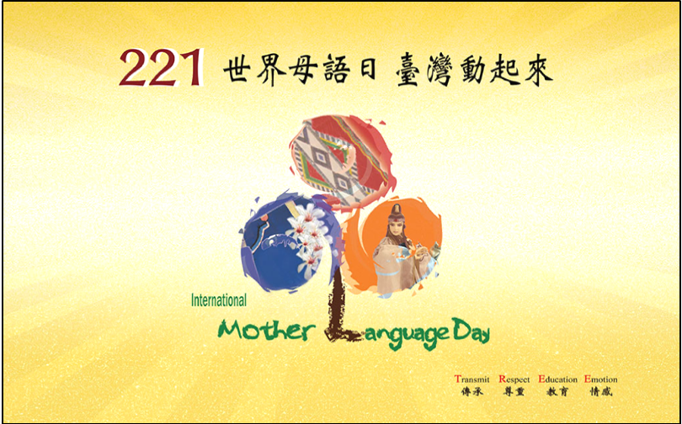

指導單位：教育部
主辦單位：花蓮縣政府
承辦單位：花蓮縣政府教育處、花蓮縣萬榮國民小學
協辦單位：花蓮縣政府客家事務處、花蓮縣政府原住民行政處、花蓮縣卓樂國民小學、花蓮縣北林國民小學、花蓮縣太巴塱國民小學
辦理時間：100年4月13日(三)下午13時30分至下午17時30分
辦理地點：花蓮縣萬榮國民小學活動中心
花蓮縣100年度推動台灣母語日活動
「221世界母語日」族群融合嘉年華活動成果報告

目 次

一、實施計畫………………………………………………………………………1

二、臺灣母語日推動經驗分享……………………………………………………4

三、臺灣母語日網站建置競賽計畫說明…………………………………………14

四、推動臺灣母語日政策與本土語言教學之精進作為…………………………17

五、研習活動剪影…………………………………………………………………27

我們的微薄力量，就是讓世界看見花蓮的關鍵

花蓮縣100年度推動台灣母語日活動－子計畫1
「221世界母語日」族群融合嘉年華活動實施計畫
一、依據
- 教育部補助社會藝術教育及本國語文教育活動實施要點。
- 教育部「高級中等以下學校及幼稚園推動臺灣母語日活動實施要點」。
二、目的
- 結合221世界母語日，推動臺灣母語日活動，增進各族群間之瞭解、尊重、包容及欣賞。
- 透過展演活動、文化體驗、經驗分享，瞭解績優學校教學與行政推動實務，提升本縣推動臺灣母語日活動品質與成效。
三、辦理單位：
- 指導單位：教育部
- 主辦單位：花蓮縣政府
- 承辦單位：花蓮縣政府教育處、花蓮縣萬榮國民小學
- 協辦單位：花蓮縣政府客家事務處、花蓮縣政府原住民行政處、花蓮縣卓樂國民小學、花蓮縣北林國民小學、花蓮縣太巴塱國民小學
四、辦理時間：100年4月13日下午13時30分至下午17時30分
五、辦理地點：花蓮縣萬榮國民小學
六、辦理方式：
- 績優學校經驗分享及展演：
- 花蓮縣是原住民大縣，全縣有9萬左右人口的原住民（平地和山地約6：4），佔全縣總人口的四分之一，亦是全臺灣原住民人口最多的縣市，同時更擁有6大原住民族群聚落的縣市，高居全臺灣之冠。
- 原住民族樂天知命，與大自然合為一體，和天地同命，是老祖先流傳下來的文化。與大自然結合為生命共同體，毫無保留的表現在舞蹈和歌謠中，透過原住民傳統歌舞的展現，定能讓原住民文化，表現的淋漓盡致。
- 學校配合臺灣母語日的推動，依其學生及社區族群特性，各自發展其文化特色，包括歌謠、舞蹈、戲劇等，本活動特別邀請閩、客、原三大族群學校中，在今年度參加各項競賽績優隊伍，在會場中示範演出，並安排臺灣母語日訪視績優學校經驗分享，除激勵與會學校代表外，並藉觀摩學習歷程，提升推動臺灣母語日活動相關知能。
- 本土文化體驗活動：
- 本縣除了原住民人口眾多之外，客家籍人口亦佔了全縣三分之一，堪稱客家大縣，但由於客家文化經歷之多次的文化大遷徙，致使尋根之路就顯得格外艱難許多。透過傳統文物的重現，以及傳統手工藝DIY，可以使時光倒轉，重新體驗客家千年傳承下來的智慧。
- 現場指導的原住民手工藝製作，以及原住民傳統織布技藝，加上原住民傳統弓箭的製作現場與實戰射擊，體驗原住民傳統生活型態，認同原住民與大自然融為生命共同體的傳統智慧。
- 在地本土文化導覽走廊：
- 要成功的推動本土語言母語教育，不外乎從文化和生活著手，畢竟，每週一節的母語課程，是很難能夠將母語教育深耕在我們的下一代的。要想落實母語教育，不二法門是，讓母語落實於生活中，並從認識自我，認識文化的起源做起。
- 無論是閩南族群、客家族群，亦或是原住民族群，都是從外地移居至臺灣來的。每個族群的遷徙歷程，都再再反應族群文化變遷的心路歷程。也唯有透過對族群文化的了解，才能更深一層認識族群的語言，畢竟，一個族群的語言，一定會受到族群遷徙而產生改變，所以，想要真正了解族群的語言，就要先了解族群的文化。
- 利用展覽會場的空間，佈置居住在花蓮縣境內的共有8大族群（包含閩、客、原(6族)）的文化導覽走廊，並安排解說人員，深入淺出介紹各大族群的文化，讓參與的民眾彷彿走進時光隧道，回到過去時光，徜徉在族群融合的文化之美。
七、參加對象：
全縣公私立國民中小學（教務（導）主任或本土語言業務承辦人員）及幼稚園代表、績優學校展演人員、鄰近學校學生及社區家長。請於100年4月12日前直接進入教師在職進修中心http://inservice.edu.tw/報名。
八、預期成效：
本計畫旨在「族群融合與尊重」，透過各大族群文化的介紹與導覽，以及族群文化體驗活動，讓大家從不認識到熟悉、從不了解到明白，體驗不同族群的文化，進而接納不同族群的語言，期能達到族群融合、世界大同的境界，最後讓屬於族群文化核心的「語言」，得以流傳下去。
九、經費來源與概算：
教育部補助相關經費項下支應，概算詳如附件一。
十、承辦本活動績優工作人員，依本縣獎勵標準敘獎。
十一、本計畫 奉核可後實施，修正時亦同。
附件一
活動流程表
項次 | 時間 | 內容 |  | 主持(講師) | 備註
1 | 13:00~13:30 | 報到(文化導覽) |  |  | 萬榮國小團隊  本土輔導小組
2 | 13:30~14:00 | ※頒獎  ※頒發感謝狀  ※頒發顧問證書  ※開幕致詞 |  | 教育處賴處長  客家事務處林處長  原民處曾處長 | 主持人  胡校長永寶
3 | 14:00~14:40 | ※客家語歌謠展演  ※布農族歌謠展演  ※太魯閣族戲劇展演  ※阿美族戲劇展演 |  | 北林國小  卓樂國小  萬榮國小  太巴塱國小
4 | 14:40~15:30 | 臺灣母語日績優學校資料觀摩及  傳統技藝體驗 | 臺灣母語日推動經驗分享 | 崙山國小  川夏蓮校長
5 | 15:30~15:50 | 臺灣母語日績優學校資料觀摩及  傳統技藝體驗 | 本土語言填報系統說明 | 教育處  蘇愛志指導員
6 | 16:00~16:50 | 臺灣母語日績優學校資料觀摩及  傳統技藝體驗 | 臺灣母語日網站  建置競賽計畫說明 | 紅葉國小  呂國良主任 | 99年度績優學校提供成果（秀林、三民國中；復興、北濱、光華、南華、崙山、卓樂、太巴塱國小；水璉國小附幼。）
7 | 16:50~17:30 | 臺灣母語日績優學校資料觀摩及  傳統技藝體驗 | ※推動臺灣母語日  政策與本土語言  教學之精進作為  ※綜合座談 | ※萬榮國小胡永 寶校長  ※縣政府代表  教育處代表  本土語言輔導小組 | 99年度績優學校提供成果（秀林、三民國中；復興、北濱、光華、南華、崙山、卓樂、太巴塱國小；水璉國小附幼。）
8 | 17:30~18:10 | ※ 場地整理與歸位  ※ 活動檢討會 |  | 萬榮國小團隊  本土語言輔導小組

國小族語教學實施成效與未來策進發展之我見
花蓮縣萬榮國小校長：Muyang Tadaw(胡永寶)

楔子 – 我的分享
最近，有關平埔族定位與身分認定的原住民族議題正沸沸揚揚地在國內，甚至國際原住民族際間，展開熱烈的對話討論與迴響；這是一個展現台灣原住民族主體詮釋性的契機，更是世界各國觀察台灣政府面對多元族群歷史共業問題的文化哲學觀與處理智慧，因為政府的族群文化哲學觀，往往將直接影響後續有關族群政策與執行面推動的驅力與依據。作為台灣原住民族教育工作者，確有必要了解整體大環境之脈絡，以及目前社區部落民眾與
在地團體的意識趨向，透過反省、察驗與覺醒，提出優質且可行的執行策略，解決困境，展望未來。畢竟，「原住民族教育」是具有生命與使命的全人教育，更是全面性的關照。
在個人教學生涯中，最值得回憶與分享的是1991年退伍後，任教於花蓮縣(以下簡稱本縣)萬榮鄉萬榮國小(我的母校)時，率先主動於週六社團活動時間實施太魯閣族語教學，當時使用的教材是田信德牧師以羅馬字母編訂的第一本母語讀本(俗稱小本教材)。因為這是花蓮縣首次在正式課程時段敎授母語，受到學校內、外部許多關切，不過也得到社區部落耆老、教會、學校行政人員及原住民族籍教師伙伴的支持與肯定。
在實施過程中，個人及萬榮教學團隊嘗試結合傳統歌謠、樂舞、神話傳說故事及技藝傳承的融入方式實施教學。實施ㄧ年來頗具成效，獲得全縣甚至全台灣區音樂、舞蹈及演說等各項競賽的佳績。團隊的微薄力量與堅持，產生蝴蝶效應，次年由時任萬榮鄉長的何信軍先生主動編列預算，全鄉各校實施母語教學；次年的音樂比賽中，本縣也開始有許多原住民族重點學校開始嘗試以本族歌謠作為參加競賽的素材，均獲得相當亮麗的成績。這是原住民族優質文化融入學校教育體系的起步，也是未來學校轉化為原住民族學校的最佳例證。

國小族語實施之發展脈絡與省思 – 地方影響中央
我國原住民族語的推動與實施，在個人的觀察與實務經驗中，係屬「地方覺醒、先行實施 → 中央覺察並反思文化同一之吊詭 → 回歸教育體制並落實」的三部曲。在國家教育針對原住民族語言(本土語言)及鄉土教育政策尚未成型的當時(1991年），早就有些許縣市、社區部落及學校，基於本土主體意識與母語式微的危機感，開始進行小規模，屬試辦性質的母語或鄉土教學活動。1993年，時任教育部長的郭為藩教授，鍳於本土意識的高漲、後現代多元文化教育的全球性風潮，爰修訂國小課程標準，明訂自1997學年度起開始有1節的「鄉土教學活動」，來推動鄉土教育。這是政府開始尊重台灣本土(原住民族)文化教育的起頭，也是未來原住民族教育發展與蛻變的契機。（請參閱教育部86年國民中小學課程標準）
自1997年，「國家肯定多元文化」字樣正式納入中華民國憲法。在教育部公佈「九年一貫課程綱要草案」中，依照憲法精神，明訂國小必選鄉土語言後，隨即於2001學年度起，正式實施鄉土語言教學至今。接連相關族語教學的配套措施，如原住民族語課程綱要基準、學校授課時數安排、教材的編製、師資的培訓、數位化教材的規劃、校園本土情境建置及行政支援等，也都逐步地來做因應。對此，我們肯定政府主動用心與積極面對的態度，但尚有更多部份須待更深入的反省、對話與討論，來共同釐清原住民族教育的位階與族語教學在學校課程系統的定位，以達到所謂平等、包容、自主、尊重與共榮的多元教育願景。
早期地方在族語教學發展的脈絡上，因著語言文化失落的危機感，以及族群內部自我不斷的反省與關照下，有兩股力量是維繫族語傳承與教學動力最大的支柱與後盾，就是部落在地教會系統的堅持，特別是基督長老教會，以及在原鄉服務的原住民族教育工作夥伴的反省力與實際推動。觀照今日族語教學與永續傳承的力道，其中有一股力量逐漸地式微當中，就是服務原鄉的原住民族教師逐漸短少這一塊。早期依原住民公費保障生制度，分發到原鄉服務的原住民族教師，因年資較久，有的已退休或轉換行政跑道，個人預估，若原住民公費保障生制度無法回復，10年後必定會造成原住民族教師之嚴重斷層，未來要營造永續的原住民族學校教育環境及族語教學情境，恐將面臨學校實務的結構性的問題。
當然，社區部落與原住民族人本身的自我覺醒提昇，對族語傳承與永續性有非常重要的關鍵因素外，政府及公部門的族群政策觀點、資源的挹注與系統性計畫的推動，更是成功的關鍵。

國小族語教學推動的現況與迷思 – 以花蓮縣為例
依2009學年度的統計資料來看，本縣是國中小原住民籍學生人數最多的縣市，共12,036人。本縣國中小學校共計130校，班別數為1,479班。其中有開設原住民族語的學校數有126校，佔全縣校數的93%；在開班的比例方面，實際開班數有854班，實際修習的學生數有8,974人。就比例而言，本縣的達成率大致雖能達到預期之目標，但還仍有進步的空間。（花蓮縣國民教育輔導團統計資料）
在師資部份，98學年度本縣共開設了12種方言別，教學支援教師共119人。方言別及教師數分別是阿美語(中部、北部、海岸及恆春)59人，太魯閣語(德魯固語)32人，賽德克都達語3人，布農語(丹社群、巒社群)17人，排灣語1人，噶瑪蘭語4人以及撒奇萊雅語3人。（花蓮縣國民教育輔導團統計資料）
本縣國民教育輔導團本土語言學習領域小組，成軍4年以來，教育處及輔導團員均非常關注包括學前階段及國中小各學習階段的本土語言學習課程，期待透過母語日的訪視、教材教學觀摩的演示、教學支援教師的培力訓練，以及搭配各項本土教育活動的辦理等，不僅能夠了解學校實際排課及實施的困難，據此透過對話提出解決方案外，更能鼓勵第一線教學支援教師，善用自己的優勢與文化專業，活絡原住民族語的教學模式，引起學生願意學的動機，滿足教師的教學成就感。
然而，就個人目前擔任本土語言學習領域召集人，並兼任本縣原住民族語推動委員等職的觀察來看，在族語教學的實踐與行政推動上，我們面臨幾個困境與迷思：
- 原住民族語教學體系的主管機關不同，造成整合與橫向聯繫的困難。就目前原住
民族語教學的機制與型態來看，大致可以區分為由教育部/局處教育體系主導的國
中小學校的原住民族語教學，是國教輔導團可以切入輔導與協助的區塊。另一部
份，是由行政院原住民族委員會/縣府原民處/各鄉鎮公所行政體系所主導的兒童
族語班或語言巢等學習型態，基本上是由縣府原民處來作輔導與協助。因為所屬
體系的不同，往往會因學習型態的不確定，導致學習效能的無法掌握。因此，如
何整合族語教學的資源，透過教育與文化專業的輔導機制，來確立系統性的原住
民族語教學體系，以提升族語教學的效能，是未來須審慎思考的一個面向。
- 原住民族語教學在學校教學現場的定位不明確。雖說原住民族語課程的實施是國家教育政策既定的明確目標，但在學校教學的現場中，我們看到了幾個迷思：
- 學校為符合課程綱要規準，確實安排原住民族語課程，但大多僅要求形式上的
排課，有老師上就可以，而忽略或較少要求教學的方法與內涵。
- 學校行政人員或教師缺乏原住民的文化思維，較難跳脫出既有的排課框架與教
學的多樣性，除不大能接受教學支援教師較為創新的教學嘗試與想法，造成教
學支援教師的教學士氣大受影響外，在校園情境與空間的規劃上，亦顯不足。
- 學校未能善用教學支援教師的專長與文化經驗，來共同規劃更具文化特色的母
語日活動或轉型基盤，讓全校師生擁有成功且愉悅的學校特有文化經驗。
- 原住民族語教學支援教師的教學能量略顯不足。經過幾年族語教學現場的實地訪視，以及與教學支援教師的訪談分享中，總覺得他們似乎缺少了三個非常重要的味道。
- 缺乏自信的教學味道。缺乏教學自信，往往會讓教師落入忘記從事教學的初衷，忘記為何而教的困境。許多族語教學支援教師，由於他們對九貫課綱能力指標的不熟悉，沒能與他們預期的教學目標連結起來，在設計教學活動與評量方面，有蠻大的失落感。教學的初衷與自我的失落，這樣的兩難局面，確實存在在多數的族語支援教師身上，這也是學校及輔導團必須加以關心的首要課題。
- 缺乏活力的教學味道。教師缺乏教學活力，就無法吸引學生的注意力與學習動機。許多教學支援教師在備課與教學現場中，大都照教本宣科，較少參考其他或在地資源重新彙整成適合學生學習與教師教學素材，進行教學。其次，教學缺乏活力，就比較會引起學生的不安與騷動，造成班級常規的混亂，教學效能事倍功半。因此，要展現教學的活力，就必須要有整合教學資源及運用教學媒體素材的能力，讓教學朝向在地化、活潑化、生活化與多樣化來規劃課程，相信就會產生事半功倍的學習效果。
- 缺乏感動的教學味道。教師缺乏感動，自然無法讓學生獲得樂趣，也無法讓自己有滿足的喜悅感。教學的感動味道，往往是在教學者與學習者的經驗聚焦，相互聯結關係而產生的。換句話說，教師在教學前，必須先能覺察自己、感動自己，設身處地，同理了解學生既有經驗，用心教學。

未來國小族語教學的策進與發展– 以原住民族教育工作者的角色來談
九年一貫課綱微調，日前已公佈在案，即將於100學年度(2011年)實施。就本土語言學習領域而言，其微調之重點除朝向精簡而易知易行、務實而繁簡適中、兼顧課綱的理想性與完整性及重視城鄉差距與學生身心發展，保留適當教學彈性的基本原則外，學習階段也從三階段調整到四階段，整個能力指標與序號亦重新編號與排序。在學校課程發展方面，則較為著重校本課程編訂的永續性與在地性 (請參酌100學年度九年一貫課程綱要)。在教育現場上，如何提升原住民族語教學的效能，個人以為：
一、原住民族語教學體系的整合：如前所述，目前原住民族語教學的體系是屬無交集
的雙軌制，雙軌各司其職，資源與輔導機制無法整合，教育效能事倍功半。有沒
有必要成立原住民族教育司/處/科，統籌辦理有關原住民族語教學與文化教育活動之策劃作為，是值得深思且具必要性的議題。
二、學校教育現場的重視：原住民族語教學的實施，不應是片面認讀或拼讀音標的教
學活動，而是自然融入在生活的情境中。有意義的族語教學，就必須搭配學生既
有的生活經驗，加以活化。以下幾點是個人針對學校教育現場的觀察與想法：
(一)為避免原住民族語課程在學校總體課程的附庸角色，並顧及原住民族語課程的
特殊性，除建議學校課程發展委員會語文領域小組中的原住民族語抽離單獨運
作外，應擇派具原住民族文化素養之校內教師或行政人員，擔任教學支援教師
之窗口平台與輔導教師，以協助其教學的平順性。
(二)活化校園閒置空間，或在學區內尋覓適合地點，規劃建置原住民族語學習空間與學習步道，以彰顯在地特色、尊重多元、肯定差異、分享豐盛的文化素養。
(三)結合族語教學與祭儀活動，規劃富教育性、趣味性與認知性的原住民族文化體
驗系列活動，讓學校更具特色，師生藉由文化體驗的活動，更認識自己，認識
他人。
三、原住民族語教學支援教師多元文化教育素養與創新教學技巧的自我增能，是非常
重要，也是必須要誠實面對的議題。鑒於族語教學支援教師大多無教育專業的背景與相關訓練，作為原住民族教育工作者，就必須擔負起協助與輔導的角色，讓族語教學支援教師拾回三個漸淡的教學味道，並能享有教學的主體與尊嚴。
(一)持續辦理「認識課綱中有關原住民族語的基本理念與各年段能力指標對應」之
研習課程。除了讓教學支援教師在實踐的過程中有所依循外，更能清楚各階段
各主軸能力的對應，以作為其教學設計與實施之依據。
(二)辦理「課程教案設計工作坊」研習。以產出工作坊模式進行討論、對話、實作
與分享。讓教學支援教師強化其教學的能量，並在教學實務工作上得心應手。
(三)辦理「e化資訊能力應用」研習。大多數教學支援教師的資訊能力明顯不足，包
括文書處理能力、簡報設計能力，甚至網際網路應用能力等，往往會造成備課
的不周延與教學成效的不足。特別是各學校，大都有資訊設備作為教學輔助器
材，更可以善加運用，活絡教學模式。
- 建立地區性的族語教學支援教師策盟，並建置網路平台，相互打氣與支援，滿
足教學的成就感，並能達到知識分享與擴充管理之知識經濟效應。

對原住民(族)教育白皮書的期待 – 代結語
教育部為因應台灣社會發展需要，促進多元文化之理解與尊重，日前擬定「原住民教育白皮書」的草案。詳讀草案內容並參與公聽會後，個人心中喜憂參半。喜的是看見政府的用心與誠意，憂的是看不到原住民族教育成功或永續的關鍵。
原住民族教育或族語教學永續或成功的關鍵，個人以為在於原住民族本身是否享有「教育的主權(體)」與「文化的尊嚴」。易言之，原住民族本身不僅要有教育實踐的空間，更要擁有教育內容的自主性。
針對白皮書草案內容，個人有很多期待，也有一些建議，希望能對未來白皮書的定稿有所幫助。
「一放再塑相互通，有你有我真正夯」
「放」下齊一沙文思考，回歸原住民族教育與文化的主體價值。
一、教育的本質在於尊重個人整體的發展，是全人的教育，更是全面關懷的教育。很
遺憾的，談到原住民族的教育，總是硬生生的切割為二，就是一般教育與民族教
育，兩種教育合起來的產品，就稱作原住民教育。就教育的主體性來看，這樣的
教育觀有點荒唐，有點不把原住民當作一個整體的人看待。因此，有沒有這樣的
可能，我們把這次的原住民(族)教育白皮書中的教育型態，朝向一般與民族教育
統合的教育體系來架構，就是原住民族教育。
二、原住民教育白皮書，建議更為「原住民族教育白皮書」。此二者，在位階上是完全
不同的。前者是中華民國教育體系下的一部份，與特殊教育、國民教育等同階。
但後者卻能突顯他的教育主體性，是與中華民國教育白皮書同等位階的。如果我
們期待原住民族教育要走出自己的路，不同於現行的教育體制，這倒是一個很好
的機會。

重「塑」現有的教育體系，成立中央部會主管原住民族教育專責單位，統籌辦理事務
一、為讓原住民族教育一致性，資源做更大的整合。建議中央針對原住民族教育部份，
成立至少二級定位機關，統合教育部與原民會相關原住民族教育系統與教育文化
的推動與規劃。縣市政府亦然，組織原住民族教育科/處。將有關原住民族教育文
化範疇的業務工作，集中規畫策動，避免造成多頭馬車現象。(本項原住民白皮書
草案也有提到)
二、早年實施的原住民公費保障生制度，建議再次重啟。培育原住民族師資，以因應未來原住民族籍教師的短缺現象。

活化教育多元，尊重自主選擇，教育體制雙軌互通
一、國中小學部份，主要還是著重在融合教育，不另設所謂的重點學校。不過，為讓
原住民族國民教育更具主體性，可擬定所謂「原住民族學校」的課程規準後，我
們可以授權讓原住民族重點學校或所在區，自主決定自己所在學校的定位與方向。
因此在課程規劃上，可以朝更多元、更具彈性的方式排訂課程，並可依據需要自
編課程，調整主流與民族課程比例，提報「原住民族學校課程計畫」，爭取相關經
費實施。。
二、高中部份，建議每縣市至少成立一所國立的原住民族綜合高中，由中央統一撥款
設置。設有學識普通科、民族音樂科(主修民族音樂，輔修鋼琴、提琴等西洋音樂)、
民族舞蹈科、民族體育科、民族繪畫科、民族生活科(自然的、餐飲的、農業的、
技藝的…)等，讓原住民學童或家長自主選擇。原住民族教育的綜合高中體系，可
與我國一般的高中職校體系互通，成為互通的雙軌制。
三、大學部份，建議全國至少成立二所國立的原住民族綜合大學，由中央統一撥款
設置。設有學識普通系及專業術科系等，讓原住民族學生從小看見希望，看見出
路。原住民族教育的綜合大學體系，同樣的亦可與我國一般的大學院校體系互通，
成為互通的雙軌制。

「221世界母語日」族群融合嘉年華活動圖片剪影

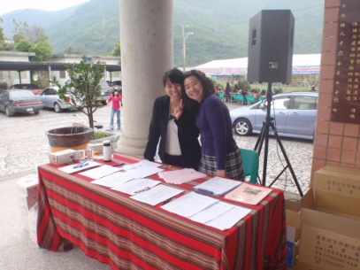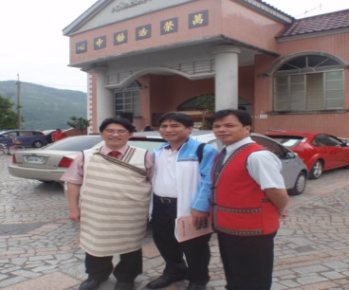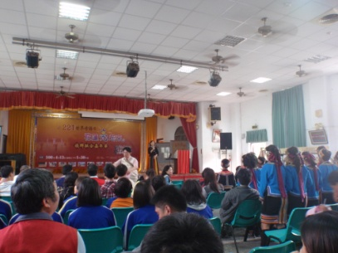
【相見歡及開幕式】
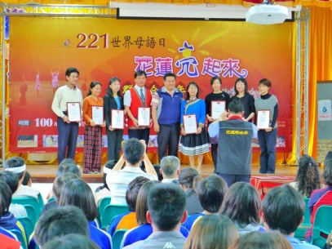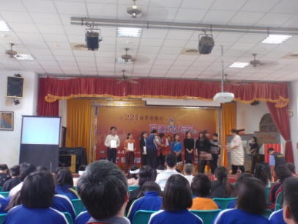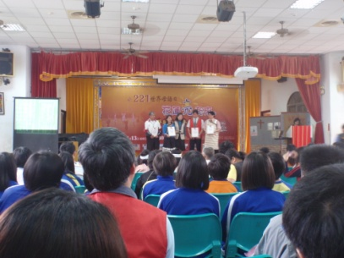
【績優學校表揚】
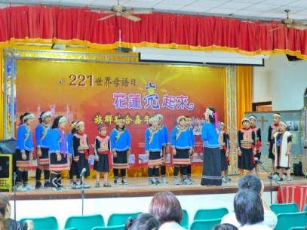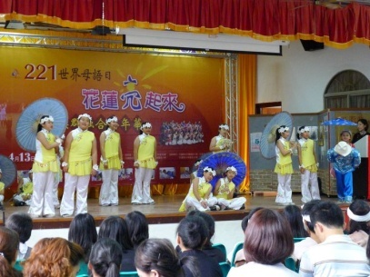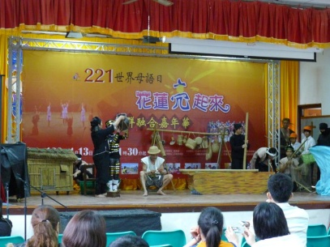
【表演團體】
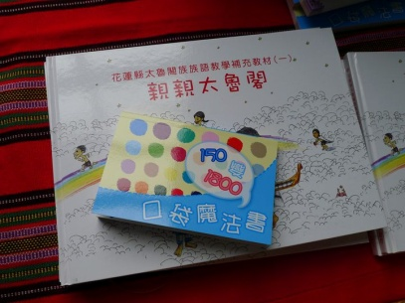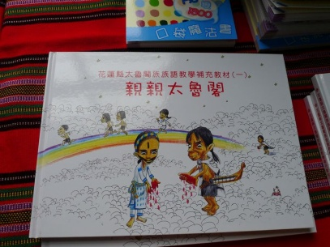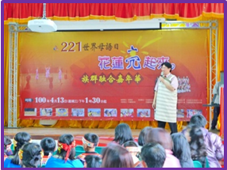
【推動本土語言成果分享】
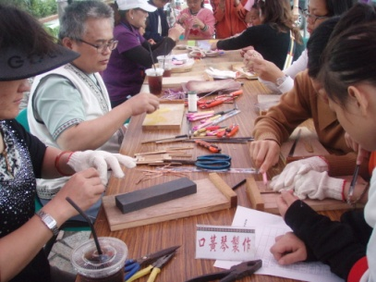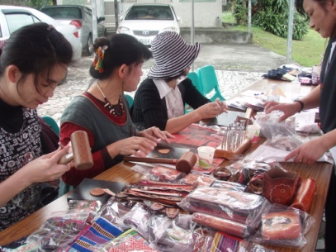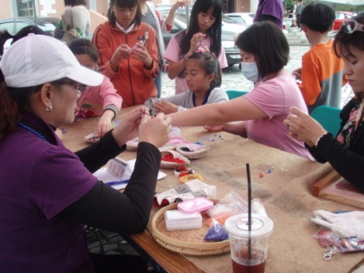
【體驗營】

